桃園市立大有國民中學113學年度第二學期第二次評量試卷
年 級 | 九年級 | 考 試  科 目 | 國文科 |  |  | 命 題  範 圍 | 一~六冊 | 作 答  時 間 | 45分
班 級 |  | 姓 名 |  | 座 號 |  | 分 數

一、單題52%
- ( ) 熙佑翻閱按部首編排的辭典查詢慣用語「踢皮球」一詞的意思，請問以下步驟，何者最正確？
(Ａ)先查筆畫最少的「皮」字，比較容易找到「踢皮球」一詞
(Ｂ)將「踢」拆成「足」和「日」、「勿」，若在「日」部找不到，則可在「足」部找到該字
(Ｃ)若確定「踢」為「足」部，則在「足」部十五畫可找到該字
(Ｄ)將「踢」拆成「足」和「易」，再從注音符號檢字表中的「ㄗㄨˊ」和「ㄧˋ」尋找該字。
- ( ) 下列各組「 」中的字，何者讀音前後相同？
(Ａ) 使人吹「竽」／挖掘「芋」頭 (Ｂ) 捐贈骨「髓」／蕭規曹「隨」
(Ｃ) 月色「朦」朧／「矇」騙詐欺 (Ｄ) 面貌「姣」好／庸中「佼佼」。
- ( ) 致璿看電視劇大漢天子，劇中情節是發生在漢武帝時代。劇中出現大臣向皇帝呈送奏摺，如果按照中國字體演變的過程，奏摺中所適用的字體應該是下列何者？
(Ａ) 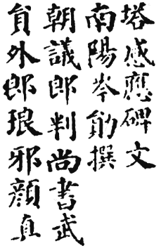 (Ｂ) 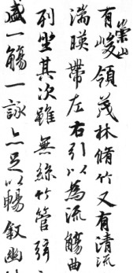 (Ｃ) 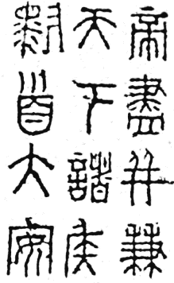 (Ｄ) 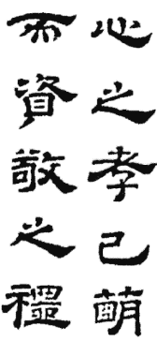
- ( ) 下列「 」中的字音，何組字形相同？
(Ａ)浩「ㄐㄧㄝˊ」重生／斬釘「ㄐㄧㄝˊ」鐵
(Ｂ)英雄氣「ㄍㄞˋ」／文章「ㄍㄞˋ」要
(Ｃ)令人心「ㄙㄨㄥˇ」／危言「ㄙㄨㄥˇ」聽
(Ｄ)「ㄧㄢ ㄧㄢ」一息／「ㄧㄢ」製泡菜。
- ( ) 蘇小妹未帶請柬便趕赴古議員的當選慶功宴，到達後才發現飯店的桃、荷、楓、雪四廳各有喜宴，由各廳所懸掛的題辭判斷，下列何者才是蘇小妹應該赴宴的場地？
(Ａ)桃廳─文定吉祥 (Ｂ)荷廳──造福桑梓
(Ｃ)楓廳─明珠入掌 (Ｄ)雪廳─南極星輝。
- ( ) 貼門聯時最怕貼錯，而造成上、下聯顛倒的情形，下列各組對聯中哪一組上下聯「顛倒」了？
(Ａ)櫓梢撥破江心月，水定還原；馬足踏開岸上沙，風來復合
(Ｂ)天上無雲不下雨，地下無媒不成親
(Ｃ)擇居仁里和為貴，善與人同德有鄰
(Ｄ)因荷而得藕；有杏不須梅。
- ( ) 「昔日在學校擔任音樂股長的同學新開一間華麗又典雅的樂器行，一群好友齊聚一堂敘舊與慶祝。事業得意、剛獲喬遷之喜的班長首先恭賀『大張旗鼓』，惹來哄堂大笑；而曾書法比賽得獎的學藝股長當場揮毫，寫下『業紹陶朱』四字；繪畫技巧堪比畢卡索的副班長則帶來一幅親手繪製的水彩畫，店內的布置更加美輪美奐。」根據這段文字，下列敘述何者最恰當？
(Ａ)班長喜獲千金最得意 (Ｂ)音樂股長大張旗鼓最滿意
(Ｃ)學藝股長的鐵畫銀鉤最出眾 (Ｄ)副班長妙筆生花之作最出色。
- ( ) 「一從梅粉褪殘妝，塗抹新紅上海棠。開到荼蘼花事了，絲絲夭棘出莓牆。」（王淇 春暮遊小園）此詩意旨為何？（註：一從：自從。荼蘼：一種花，春末夏初開放。花事了：開花的場面即將結束，即春天將要過去。夭棘：一種有刺的荊蔓。莓牆：長滿莓苔的牆。）
(Ａ)憾恨好春易逝，繁華美景不再
(Ｂ)與其春日野遊，不如務實把握時光
(Ｃ)雖春來春去，但四時皆有生機，人們並不必感傷
(Ｄ)因庭園花開，春意喧鬧，不免雅興滿懷，心曠神怡
- ( ) 大自然的美景隨著季節不同有不同的變化，若想要如願以償賞到美景，下列何者規畫的路線最值得參考？
(Ａ)承恩：「蒲月」正值炎炎夏日，可以到高雄 三民區賞螢火蟲
(Ｂ)佳靖：「杏月」在涼爽秋天，可以到南投 奧萬大賞豔紅的楓
(Ｃ)廷澤：「臘月」是美好的春天，可以到陽明山賞漂亮的櫻花
(Ｄ)奕學：「梅月」是寒冷的冬天，可以到臺北市 北投泡泡溫泉。
- ( ) 菜根譚：「居逆境中，周身皆鍼砭藥石，砥節礪行而不覺；處順境內，眼前盡兵刃戈矛，銷膏靡骨而不知。」這段文句所強調的主旨與下列何者最相近？（註：鍼砭：治病的金針及石針。銷膏靡骨：銷蝕脂肪，靡爛骨骼，比喻戕害身體。）
(Ａ)凡事豫則立，不豫則廢 (Ｂ)不怕慢，就怕站
(Ｃ)順天者逸，逆天者勞 (Ｄ)生於憂患，死於安樂。
- ( ) 「八月宮中賞秋海棠、玉簪花。自初一日起，即有賣月餅者。加以西瓜、藕，互相餽送。西苑鹿藕。至十五日，家家供月餅瓜果，候月上焚香後，即大肆飲啖，多竟夜始散席者。如有剩月餅，仍整收於乾燥風涼之處，至歲暮合家分用之，曰『團圓餅』也。」（劉若愚 酌中志卷二十飲食好尚紀略）根據上文，月餅之所以稱為「團圓餅」，是因為下列哪一個原因？
(Ａ)中秋節大家返鄉團聚宴飲時食用
(Ｂ)未吃完的月餅，歲末大家團聚時分享
(Ｃ)家人在八月十五日時，準備月餅款待親友
(Ｄ)八月時，到別人家拜訪所必須準備的禮品。
- ( ) 「事莫貴乎有驗，言莫棄乎無徵。言之未有益也，不言，未有損也。水之寒也、火之熱也，金石之堅剛也，此數物未嘗有言，而人莫不知其然者，信著乎其體也。使吾所行之信若彼數物，而誰其疑我哉？今不信吾所行，而怨人之不信也，猶教人執鬼縛魅，而怨人之不得也，惑亦甚矣！」（徐幹 中論 貴驗）這段文字旨在說明下列何者？
(Ａ)不言之教 (Ｂ)信任原則
(Ｃ)物的屬性 (Ｄ)微言篤行。
- ( ) 「貓空」一詞可追溯到 1904 年的《臺灣堡圖》中的漢字「猫空」。「空」與「洞」字的臺語發音有關，此種「洞」在地理學上稱為「壺穴」：即岩質河床上凹凸不平的孔洞，是河流沖刷所形成如壺的洞穴。經調查，此地以前的地名臺語拼音為 Bâ-khang，而不是 Niau-khang。在日文漢字裡只有「猫」，而沒有「貓」；而中國大陸通行的「猫」，即是「貓」的簡體字；至於臺灣通行的正體字，依《教育部國語辭典》為準，只有「貓」，而沒有「猫」。早年的臺語漢字，「貓」（Niau）是貓科動物，「猫」（Bâ）卻是不一樣的靈貓科動物。臺灣山區常見的果子狸（又稱白鼻心），臺語稱為「果子猫」（Kué-tsí-bâ）。如《包青天》劇中的〈狸猫換太子〉，「狸猫」（Lî-bâ）指的是狸而不是貓。關於上文的敘述下列何者正確？
(Ａ)本文作者藉研究，釐清「貓空」一詞的起源，應早於「猫空」一詞
(Ｂ)由「貓空」臺語拼音為 Bâ-khang，可知道「貓」字的臺語發音為 Bâ
(Ｃ) 就臺灣、日本、大陸三族群的角度推論，臺灣遊客對「貓」字的書寫不陌生
(Ｄ) 「貓空」應源於「猫空」，詞語產生是為了接軌當前中國大陸通行的簡體字。
- ( ) 孫子兵法：「視卒如嬰兒，故可與之赴深谿；視卒如愛子，故可與之俱死。厚而不能使，愛而不能令，亂而不能治，譬若驕子，不可用也。」根據這段文字，下列敘述何者最恰當？
(Ａ)帶兵要帶心，統治者要能同理下位者的需求
(Ｂ)風行草偃、上行下效是為將領者的不二法門
(Ｃ)讓士卒願意親近依附，才容易驅使管教，凝聚力量
(Ｄ)上位者要關懷寬待下屬，更要建立威信。
- ( ) 下列文句，何者句型不同於其他三者？
(Ａ)一個驕傲的人，總是在驕傲裡毀滅了自己
(Ｂ)懷疑與好奇為科學之母
(Ｃ)他的名字和事跡活在無數人心中
(Ｄ)用古人而不為古人所惑。
- ( ) 文章裡用來標明語意轉變、聲音的延續，或補充說明的符號，稱為破折號。下列破折號的使用，何者不當？
(Ａ)噹—噹—噹—，鐘聲響了，學生魚貫進入考場。
(Ｂ)此處山川秀麗—物產豐富，文化多元，人民生活安樂。
(Ｃ)這裡似乎還有一個小問題—也罷，橫豎我們不易做到盡善盡美。
(Ｄ)有出版社為使古籍普及化，除了將其內容改寫成白話外，並為書名添加新標題，如取經的歷險—西遊記，以彰顯該書的特色，使讀者樂於接近。
- ( ) 下列各「 」中的詞語，何者運用最恰當？
(Ａ)這家新開幕的餐廳，「近悅遠來」，菜色非常獨特
(Ｂ)答應你做的事「一字千金」，絕不食言
(Ｃ)這次的作文比賽，宣晴「繞梁三日」，文情並茂贏得評審一致的好評
(Ｄ)蘇姓候選人當選這次的立法委員，真是「口若懸河」。
- ( )下列文句，何者用字完全正確？
(Ａ)為了今年的教育會考，彣恩抱著破斧沉舟的決心，全力以赴
(Ｂ)報紙輿論往往能夠反應民心的向背
(Ｃ)宥誠是個性情質樸、木訥寡言的莊稼漢
(Ｄ)為了達到目的，不則手段，這種行為實在令人不恥。
- ( )子琳參加文字闖關遊戲，必須將下列四個古文字按照象形、指事、會意、形聲的順序排列才能過關。請問她該怎麼排才能通過？ 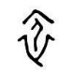（依）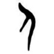（人）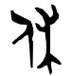（休）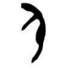（身）
(Ａ) （象形）、（指事）、（會意）、（形聲）
(Ｂ) （象形）、（指事）、（會意）、（形聲）
(Ｃ) （象形）、（指事）、（會意）、（形聲）
(Ｄ) （象形）、（指事）、（會意）、（形聲）。
- ( ) 「威劭忘記帶鑰匙出門」一句中的「忘記」一詞只偏重「忘」的意思，在文法上叫做「偏義」。下列句子「 」中的詞語，何者為偏義複詞？
(Ａ)經典賽冠軍戰擊出全壘打的那一幕讓人難以「忘懷」
(Ｂ)物有本末，事有「緩急」，不可倒置
(Ｃ)哲希不管學校規定在走廊上「追逐」
(Ｄ)佑叡容易受到他人的意見「左右」，以致舉棋不定。
- ( ) 關於這則請柬，下列敘述何者正確？
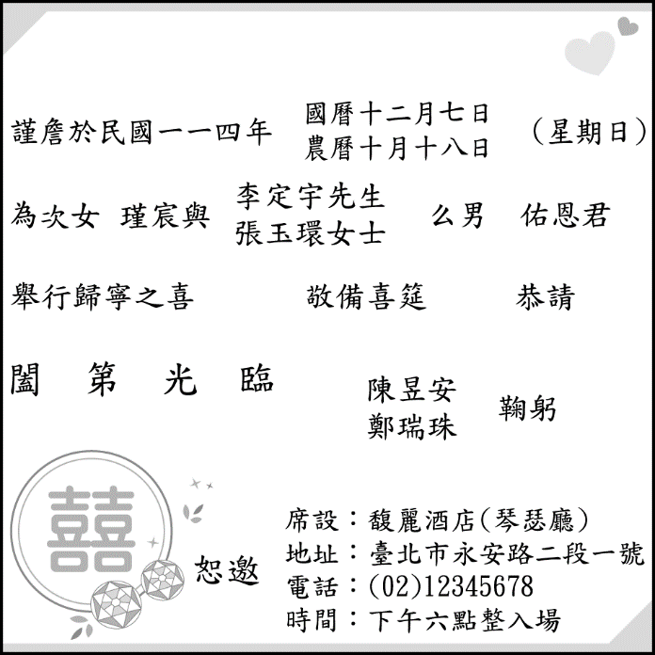
(Ａ)新娘謹宸小姐是李定宇先生的第二個女兒
(Ｂ)新郎李佑恩先生是鄭瑞珠女士最小的兒子
(Ｃ)這場歸寧是謹宸小姐出嫁回門後宴請親友
(Ｄ)「闔第光臨」下移一行平抬書寫表示謙卑。
- ( )依據說明書的內容，下列敘述何者正確？
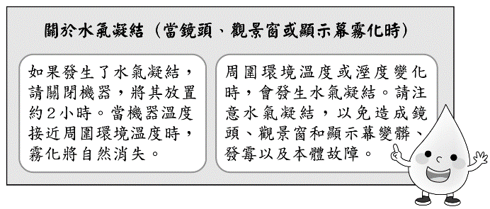
(Ａ)此機器最有可能是桌上型電腦
(Ｂ)說明書欠缺面對水氣凝結的處理方法
(Ｃ)操作時，無法在溫度與溼度變化時使用
(Ｄ)主機與零件皆容易受到溼度過高所影響

- ( ) 「學會給予和捨棄是需要訓練一生的課程。我們給予，不是付出，是償還；我們捨棄，不是失去，是超越。」上述文句的涵義與下列何者最接近？
(Ａ)一個人總得慷慨一點，才配接受他人的感謝
(Ｂ)盡力做好一件事，實乃人生之首務
(Ｃ)船錨是不怕埋沒自己的。當人們看不見它的時候，正是它在為人類服務的時候
(Ｄ)在世上我們一無所有地來、去，只有愚蠢的人才會企圖將一切占為己有
- ( ) 下列文句，何者最精簡？
(Ａ)酒醉駕車肇事者的人是有心殺人嗎？
(Ｂ)偶爾有時試一次毒品，作為體驗生活方法的人是有心犯罪嗎？
(Ｃ)考試時受不住朋友請託而傳個紙條的是惡意犯規嗎？
(Ｄ)這些沒有壞動機的行為，卻可能在生命中保存留下汙點。
- ( ) 「『壁咚』是行為人用身體力將對方逼向牆壁的同時，以手拍擊牆面並用身體圍住對方發出『咚』的聲音，就算沒有觸碰到對方，當行為人用雙手『壁咚』他人，或『壁咚』他人至牆角，導致他人無法自由行動時，則可能會被認定是以強脅的方式妨礙他人的行動自由。曾有判決指出，有位男子因垂涎女子的美色，將對方強壓靠牆壁咚想摸臉，後因被害人嚇得大叫掙扎才脫身，法院認為該名男子因為未碰觸到被害人身體私密部位，不構成性騷擾，但他妨害被害人的行動自由，因此依強制罪判處。」根據圖文說明，下列行為何者構成刑法強制罪？
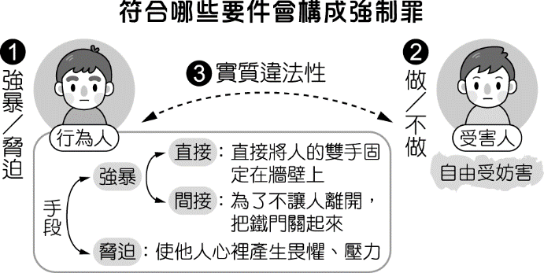
(Ａ)高富帥學長「壁咚」可愛學妹
(Ｂ)在荒郊野外搶走他人的車鑰匙
(Ｃ)警察請對方留在家中配合調查
(Ｄ)情侶間環抱觸摸對方臉龐。
26.( )
謹訂於八月一日（星期日）上午十一時三十分召開大有國中第二十屆三年四班第一次畢業同學會 敬請
光臨
班長張小程 謹訂
這張請柬內容中，「缺少」下列哪一個必要項目？
(Ａ)標點符號 (Ｂ)活動地點 (Ｃ)受帖人稱謂 (Ｄ)發帖人具名。
二、題組42%
近年來，隨著直播及影片平臺的發展，大胃王吃播 YouTuber 如雨後春筍般出現。……韓國吃播主 Boki 就曾被質疑片段涉隱藏廣告，指其收錢為商店打廣告而受到網友批評；事後 Boki 公開承認錯誤及為事件道歉。然而，事情越演越烈，Boki 其後再被網友發現她的吃播片段疑似經過剪輯，令其再成為網友熱議的對象。
Boki 在 YouTube 有接近 450 萬的訂閱者，是韓國人氣數一數二的吃播主。由於 Boki 食量十分驚人，並且嘴巴可以一大口吃下很多食物，因此吸引了不少粉絲。然而，因為她十分纖瘦，故一直有傳她有假吃或催吐的行為。Boki 雖然曾以自己每天會做四個小時運動作為解釋，但有部分網友卻認為她的身材並沒有運動過的痕跡。在此次影片被質疑造假的事件傳出後，韓國當地的各討論區連日來都出現了「Boki 剪輯訊號」的文章，而微博亦有「Boki 假吃」的搜尋和討論。
據 BBC（英國廣播公司新聞頻道）報導，「吃播」最初起源於 2010 年韓國網站 AfreecaTV，在該網站上主播和觀看者可以進行互動。「吃播」是一個韓語混成詞，結合了「吃」（韓語：먹는 meokneun）與「播」（韓語：방송／放送 bangsong）兩詞。吃播初期含意是指在直播中，播主們在足夠一家人吃的食物面前，一邊吃一邊講有趣的故事。
吃播之所以一開始能夠在韓國興起，緊緊扣連著南韓注重食物的文化。另外，有分析指出吃播影片也可以讓一些長期孤單生活、一個人吃飯的人，找到某種社交出口，透過吃播獲得代理滿足感。而後，隨著此類影片從 AfreecaTV 傳到 YouTube 上，「吃播」便並不僅僅在韓國流行，連美國的博主們也開始製作他們自己的「吃播」。……這些擁有驚人食量的人氣吃播主們大多以女性為主，且大部分擁有瘦削的身材。隨著吃播大受歡迎，不少餐飲行業開始向吃播主投放廣告，因此吃播迅速成為一個利潤豐厚的行業。然而近來，因有吃播主未經剪輯的漏洞影片相繼流出，不少網民開始質疑吃播的真實性，批評其「催吐、假吃」等爭議陸續燃燒，引起正反兩面的網路輿論。（吳莉莉〈韓國吃播主被發現影片經過剪輯備受「假吃」質疑，吃播文化是否已經變質？〉）

27.（ ）關於上文韓國吃播主「Boki」的討論議題，源自於：
(Ａ) Boki 利用影片剪輯避開其假吃真吐的事實
(Ｂ) Boki 靠著吃播賺取的豐厚利潤引來批評
(Ｃ) Boki 並沒有運動習慣卻謊稱自己熱衷運動
(Ｄ) Boki 收下廣告宣傳的利潤卻未明白告知視聽群眾。
28.（ ）依據上文，關於「吃播」的描述，最適當的是：
(Ａ)為了發揚韓國飲食文化而興起
(Ｂ)能給予情侶生活的人滿足感
(Ｃ)吃播主的人氣效應，能產生相關的經濟利益
(Ｄ)源自於韓國，延伸到英國地區。
29.( )依據上文，下列敘述何者正確？
(A)大胃王吃播 YouTuber 只限制在YouTube上，不可在其他直播影音平臺的發展
(B)吃播影片是讓一些長期孤單生活、一個人吃飯的人看的
(C)網民開始質疑吃播的真實性，批評其「催吐、假吃」等爭議陸續燃燒，引起正面的網路輿論
(D)吃播是一個韓語混成詞，結合「吃」（韓語：먹는 meokneun）與「播」（韓語：방송／放送 bangsong）兩詞
Univia 曾於二○一九年透過 Amazon Mechanical Turk 平臺進行線上調查，了解美國員工對於外表影響力的看法與重視程度。調查結果如下圖所示。
該調查也顯示，有 65％的人上班時會比平常穿著更漂亮的服裝，53％會比平常穿更好的鞋子，而有 48％的人則表示會理髮以適應職場文化。此外，受訪者在過去一年上班服裝的置裝費平均達 362 美元，其中女性平均置裝費為 403.9 美元，男性則為 353.9 美元。而有 14％的受訪者表示置裝費達 500 至 999 美元，11％的受訪者表示置裝費超過 1000 美元。認為女性難以找到合適工作服裝的可能性是男性的三倍；男性服裝的購買成本也比較低。（改寫自香港《經濟日報》2019/10/23 報導）
30.（ ）依據上文，下列敘述最適當的是：
(Ａ)在此項調查中，「外表」所包含的項目有長相、身材、鞋子、髮型
(Ｂ)從受訪者的意見來看，外表不只會影響他人觀感，也可能影響個人自信
(Ｃ)只針對外表的影響力與受重視程度，未調查對工作表現和能力的看法
(Ｄ)超過六成的雇主表示，在聘用、加薪和晉升時，外表是參考因素之一。
31.（ ）若僅依據上文及上圖，下列推論的判斷，最適當的是：
(Ａ)女性員工比男性花費更多錢在購置工作服裝之上，也更重視外表
(Ｂ)女性難以找到合適工作服裝的可能性是男性的三倍
(Ｃ) 一年上班服裝的置裝費平均達 362 美元男性服裝費比女性高
(Ｄ) 65％的受訪者在工作時的穿著比平時更講究，重視外表者多於重視能力者。
32.( ) 依據上文及上圖，下列敘述最適當的是：
(A) 90％認為外表會影響客戶看法和公司形象
(B) 85％受訪者認為外表會讓自己更充滿自信而受到聘用
(C)男性西裝的購買成本比較女性高
(D)有 48％的人則表示會理髮以凸顯職場文化
甲、 玉山之名，莫知於何始？不接人境，遠障諸羅邑治；去治莫知幾何里？或曰：「山之麓，有溫泉。」或曰：「山北與水沙連內山錯，山南之水達於八掌溪。」然自有諸羅以來，未聞有躡（ㄋㄧㄝˋ，穿著）屩（ㄐㄩㄝˊ，草鞋）而登之者。山之見，恆於冬日，數刻而止。予自秋七月至邑，越半歲矣；問玉山？輒指大武巒山後煙雲以對。且曰：「是不可以有意遇之。」
臘月既望，館人奔告玉山見矣！時旁（ㄅㄤˋ，接近）午，風靜無塵，四宇清澈。日與山射，晶瑩耀目，如雪、如冰、如飛瀑、如鋪練、如截肪。
顧昔之命名者，弗取玉韞於石，生而素質，美在其中而光輝發越於外。臺北少石，獨萃茲山，山海之精醞釀而象玉，不欲使人狎而玩之，宜於韜光而自匿也。山莊嚴瑰偉，三峰並列，大可盡護邑後諸山，而高出乎其半；中峰尤聳，旁二峰若翼乎其左右。二峰之凹，微間以青，注目瞪視，依然純白。俄而片雲飛墜中峰之頂，下垂及腰，橫斜入右，峰之三頓失其二。游絲徐引諸左，自下而上，直與天接；雲薄於紙，三峰勾股摩盪，隱隱如紗籠香篆中。微風忽起，影散雲流，蕩歸烏有，皎潔光鮮，軒豁呈露。蓋瞬息間而變幻不一，開閉者再焉。過午，乃盡封之以去。（出自陳夢林〈望玉山記〉）
乙、 玉山山塊因歐亞、菲律賓板塊相擠撞而高隆，主稜脈略呈十字形，南北長而東西短，十字之交點即為玉山主峰，海拔 3952 公尺。
日人治臺，以其高過日本富士聖山因而聲名大噪，登山者絡繹於途，至今仍不減。從西南向眺，玉山尖峭崢嶸；由東北向觀，則雍容華貴；帝王之相，名實相符，不失第一風範。
襯顯主峰者為東、南、西、北諸峰。東峰高 3,869 公尺，北壁陡立千仞，望之儼然，因而被尊為十峻之首。南峰山頂尖銳，為黑色頁岩所構成，遠望嵯峨突兀，猙獰可怖，險峻可比美東峰。西山林木森森，雖列為百岳，但宜親易近，上有日人留存之山神祠，業經玉山國家公園管理處整建一新；當夕日西斜，雲環霧繞之時，頗能讓人遺世忘憂。北峰稜長而緩，山頂雙頭並立，望如駝峰，有臺灣最高之建物，為中央氣象局之測候所，紅牆朱瓦，若深山古剎，益增靈秀。（出自玉山國家公園管理處〈關於玉山國家公園〉）
33. ( ) 依據甲、乙二文，下列敘述何者最適當？
(A) 甲文「然自有諸羅以來，未聞有躡屩而登之者」可知未有人登頂
(B) 乙文純屬玉山國家公園介紹文，未提及個人意見
(C) 甲文中可知「玉山」地理位置已明顯標示。
(D) 乙文未說明「形成高山峻嶺之緣由」
34.（ ）依據二文，下列敘述何者最適當？
(Ａ)二文皆敘寫「玉山」之名的由來
(Ｂ)二文皆說明玉山登頂後之美景盛況
(Ｃ)甲文針對玉山美景，運用了許多譬喻描述玉山之瑰麗；乙文運用許多視覺摹寫細筆玉山群峰的奇險
(Ｄ)甲文說明玉山形成之古老傳說；乙文說明玉山鄰近溫泉。
35.（ ）依據甲、乙二文，解說最適當的是：
(Ａ)甲、乙二文對玉山的介紹，先由周遭地理環境入手，再細寫玉山景貌
(Ｂ)甲文中的「臺北少石，獨萃茲山」，指的是現在的「臺北市」一帶。
(Ｃ)由甲文中對照乙文展現長時以來臺灣山林深度開發，水土破壞
(Ｄ)乙文中對「玉山」的地理位置、主峰與北峰高度有清楚描述，破除舊時傳說，可見科技之日新月異。
余居西湖寓樓，樓多鼠，每夕跳踉几案，若行康莊，燭有餘燼，無不見跋。始甚惡之，□□念鼠亦飢耳，至於余衣服書籍一無所損，又何惡焉。適有饋餅餌者，夜則置一枚於案頭以飼之，鼠得餅，不復嚼蠟矣。一夕，余自食餅，覺不佳，復吐出之，遂並以飼鼠。次日視之，餅盡，而余所吐棄者故在。乃笑曰：「鼠子亦狷介乃爾。」是夕，置二餅以謝之。次日，止食其一。余嘆曰：「□□狷介，乃亦有禮。」（俞樾《春在堂隨筆》）
跋：火炬或蠟燭燃燒後的殘餘部分。

36.（ ）依據文意，依序選出□□內最適合填入的選項
(Ａ)已而╱不亦 (Ｂ)俄而╱不失 (Ｃ)從而╱不無 (Ｄ)繼而╱不惟。
37.（ ）依據文意，下列文句解釋何者正確？
(Ａ)「跳踉几案，若行康莊」，意謂：老鼠橫行無忌每天跳到作者身上
(Ｂ)「燭有餘燼，無不見跋」，意謂：老鼠飢不擇食，只有蠟燭不吃
(Ｃ)「余所吐棄者故在」，意謂：老鼠取捨不苟，作者吃過的沒吃
(Ｄ)「置二餅以謝之」，意謂：老鼠無損衣物，故得到主人的酬謝。
38.( )依據文意作者「置二餅以謝之」的緣由？
(A) 老鼠取捨不苟，有所為有所不為
(B) 老鼠橫行無忌，毫不畏懼人
(C) 老鼠飢不擇食，連蠟燭都吃
(D) 老鼠無損衣物，故得到主人的酬謝
孟軻，鄒人也，受業子思之門人。道既通，游事齊宣王，宣王不能用。適梁，梁惠王不果所言，則見以為迂遠而闊於事情。當是之時，秦用商君，富國彊兵；楚、魏用吳起，戰勝弱敵；齊威王、宣王用孫子、田忌之徒，而諸侯東面朝齊。天下方務於合從連衡，以攻伐為賢，而孟軻乃述唐、虞、三代之德，是以所如者不合。退而與萬章之徒序《詩》、《書》，述仲尼之意，作《孟子》七篇。
39.（ ）關於上引文章的說明，下列敘述最適當的是：
(Ａ)當時已是縱橫家當道的時代 (Ｂ)梁惠王欲重用孟子以求稱霸天下
(Ｃ)孟子為子思的門人 (Ｄ)孟子見王道不行，隱居田園後，始尊崇孔子。
40.（ ）依據內容判斷，這段文字最有可能的出處是：
(Ａ)《左傳》 (Ｂ)《戰國策．齊策》
(Ｃ)《史記．孟子荀卿列傳》 (Ｄ)《資治通鑑》。

